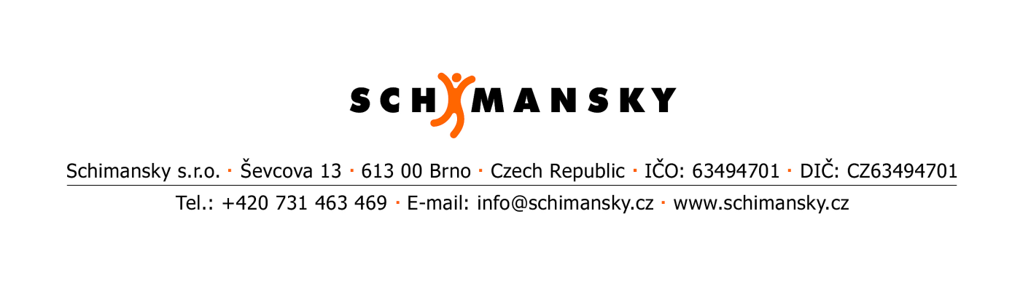

Praktické rady k přípravě medoviny s kvasinkami VIN 13/POWER

1.
Základní poměr 35 – 40 kg medu na 100 l medoviny.

2.
Možno připravit zákvas např. 10 l s kvasinkami (stačí použít množství kvasinek na 10 litrů), po 2-3 dnech, kdy se kvasinky namnoží, smícháme s připraveným roztokem medu ochlazeným na 25°C.

3.
Bouřlivé kvašení trvá až 2 měsíce podle teploty (stačí kolem 20 °C). Pozn: Větší objemy (nádoby) jsou teplotně stabilnější a zaručují vyrovnanější prostředí pro kvašení.

4.
Stáčíme cca po 7-9 týdnech.

5.
Po 2-3 měsících následuje 2. stočení tentokrát již bez provzdušňování a to v případě pokud máme ve sklepě dostatečně chladno, jinak se interval musí prodloužit. Avšak nadměrné prodloužení doby ležení na kvasnicích může působit negativně na chuť medoviny.

6.
Tímto máme stále poměrně kalnou medovinu, chuťově ovlivněnou kvasinkami, která by měla ležet nejlépe ve skle alespoň další půl až jeden rok. Takže na dotaz, kdy stáčet, lze odpovědět, že kdykoliv se komu zlíbí. Je možné stočit vrchní části více demižonů do jedné nádoby, čímž se dříve dočkáme části „pitné“ medoviny, ostatní dozrává postupně. Většina včelařů medovinu totiž ochutnává do dna dříve než stihne vyzrát.

Poznámka k teplotě: Kvasinky z Výzkumného ústavu včelařského vyžadují teplotu kolem 25°C a při nižších teplotách se kvašení často zastavuje. S kvasinkami VIN 13/Power stačí v létě pokojová teplota v rodinném domu a v zimě v komoře cca 20°C. Větší péči je třeba věnovat rozkvašení a dodržovat doporučené množství kvasinek. Příprava zákvasu s menším množstvím medoviny je doporučována.

Dr. Ing. Pavel Šimůnek

P.S. Výše uvedený text vznikl na základě poznámek našich zákazníků – výrobců medoviny. Další náměty samozřejmě uvítáme, nejlépe na info@schimansky.cz

